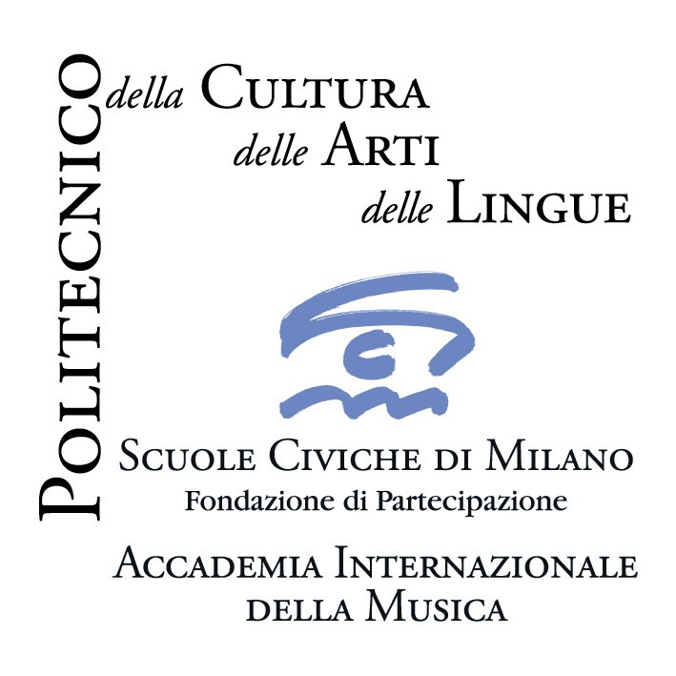

Civici Corsi di Jazz - Accademia Internazionale della Musica
Fondazione Scuole Civiche di Milano
e Associazione Musica Oggi
presentano

LA CANZONE

8 incontri con
Enzo Jannacci
e l'arte delle parole in musica

dal 3 febbraio al 24 marzo 2009

a cura di Enrico Intra

in collaborazione con Dario Zigiotto

Il programma si svilupperà intorno alle seguenti tematiche:
- come nasce la canzone e la dialettica tra parole e musica
- come sviluppare un tema e dare voce alle emozioni
- il canto tra tecnica ed espressività teatrale
- saper suonare: virtuosismo, musicalità, talento e funzionalità
- la canzone come esperienza di comunicazione: lingua e linguaggio
- approccio a un laboratorio di condivisione dell’esperienza creativa
________________________________________________________________________

3 febbraio - 24 marzo 2009 - tutti i martedì dalle 17.30 alle 19.30

Allievi: 150 euro + 35 euro (quota associativa)
Uditori: 35 euro + 35 euro (quota associativa)
Il corso sarà attivato solo al raggiungimento di un numero minimo di 26 allievi

LE ISCRIZIONI SONO APERTE
______________________________________________________________________
Sede del corso: Milano, Auditorium Lattuada, c.so di Porta Vigentina 15/a

Informazioni: Accademia Internazionale della Musica - Fondazione Scuole Civiche di Milano
Villa Simonetta, via Stilicone, 36 - 20154 Milano tel. 02.31.33.34; uff. st. 339.85.30.339
info_musica@scuolecivichemilano.it; www.scuolecivichemilano.it

